济源市营业性演出准予许可决定
419900512026000025
许可/备案事项 | 内地演出活动申请 |  | 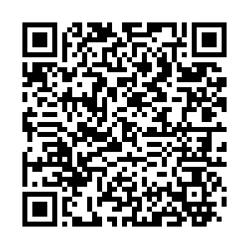
演出名称 | 刘德华模仿秀
举办单位 | 济源未来文化传媒有限公司
证号 | 410000122335
主要演员（团体） | 许瑞雷（演员名单附后） |  | 演员人数 | 1（人）
本地演出日期 | 2026-07-03至2026-07-03
演出场所 | 河南省济源市沁园河南省济源市沁园路北段66号济源滔博酒吧服务俱乐部 |  | 演出场次 | 1（场）
项目负责人 | 王圆圆 | 联系电话 | 18638907077
演出内容 | 《刘德华模仿秀》。

济源市文化广电和旅游局
2026-07-03
备注：
1.举办临时搭建舞台、看台的营业性演出，演出举办单位还应于演出前提交演出场所合格证明。
2. 属于大型群众性活动的演出，在取得公安部门大型活动安全许可后方可举办。

抄送：

